|  |
| --- |
| **1- Description de la compétence 3**  **Objectif de la compétence :** Résoudre des problèmes d’application de la réglementation.  Date de début : _____________ Date de fin : _______________ |

|  |
| --- |
| **Élément de la compétence**  **Vous apprendrez** à résoudre des problèmes d’application de la réglementation. |

|  |
| --- |
| **Élément de la compétence**  **Vous apprendrez** la réglementation provinciale, fédérale et internationale se rapportant au transport en général, au Code de la sécurité routière, aux marchandises dangereuses et aux mesures prévues par les différents systèmes d’assurance.    **Plans de leçons : Durées :**  03.1 - Introduction 30 min  03.2 - Les sources d’information 60 min  03.3 - Méthode de recherche 90 min  03.4 - Ronde de sécurité 180 min  03.5 - Loi 430 60 min  03.6 - Assurances et accidents 60 min  03.7 - Droits, santé et sécurité au travail 60 min  03.8 - Heures de conduite et de repos 180 min  03.9 - Récupération préventive 1 180 min  03.10 - Les normes de charge et dimensions 180 min  03.12 - Connaissement 90 min  03.13 - Les normes d’arrimage 180 min  03.14 - Le transport de marchandises dangereuses 90 min  03.15 - Différences réglementaires Québec, Canada, USA 60 min |

|  |
| --- |
| **Évaluation**  Date : _______________  Stratégie de l’évaluation : Connaissance pratique (théorique)  Durée : 2 heures  Seuil de réussite : 80 %  Les élèves ont droit aux guides de référence et à leurs notes de cours. Oui Non |

|  |
| --- |
| **Plans de leçons additionnels : Durées :**  03.09 - Récupération préventive 1 de 3 180 min  03.16 - Récupération préventive 2 de 3 180 min  03.17 - Récupération préventive 3 de 3 45 min  03.18 - Évaluation aux fins de la sanction 120 min  03.20 - Reprise de l’évaluation de la compétence (incluant une 2e récupération) 180 min |

**Nombre d’heures total de la compétence : 45 heures**

Vous pourrez mettre ces apprentissages en application durant les différentes compétences pratiques.

Une fois cette compétence terminée, vous devriez être en mesure de résoudre des problèmes d’application des diverses réglementations qui régissent le monde du camionnage.

**Exemple**

Faire des recherches dans les différents guides?

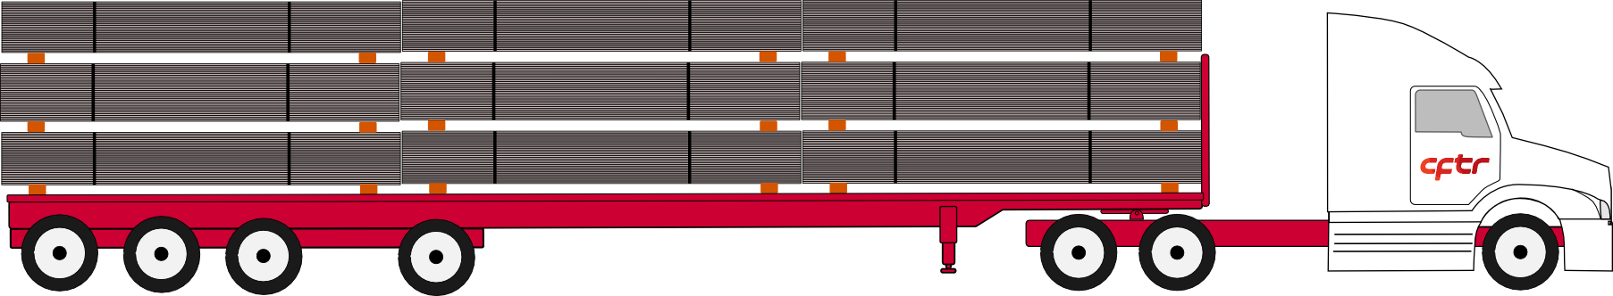

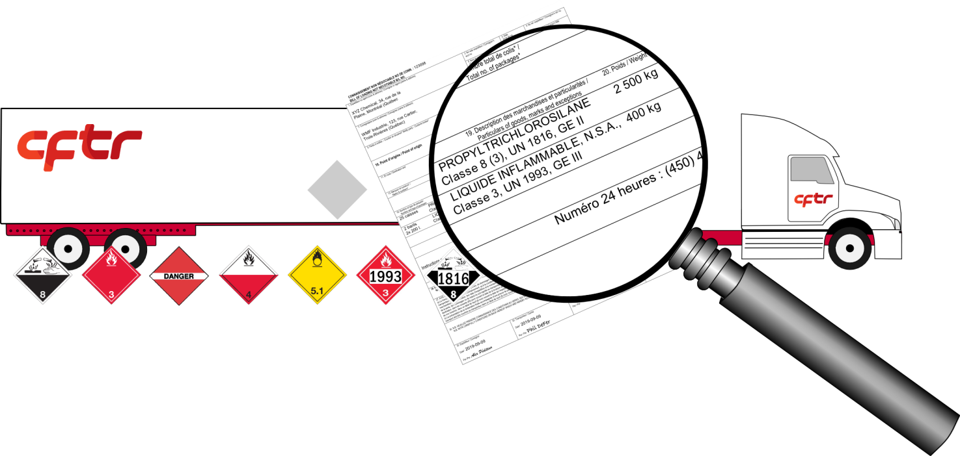

Sauriez-vous quelles plaques apposer sur votre véhicule si vous preniez possession de ce chargement?

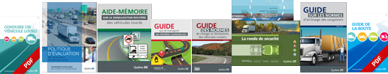

**2. Comment s’exerce l’application des lois et règlements provinciaux, fédéraux et internationaux**

|  |
| --- |
|  |
| Le réseau routier canadien comporte près de 4 500 000 kilomètres de routes pavées. Le Québec en comprend près de 14 %, soit environ 850 000 kilomètres.    Au Canada, les lois et règlements applicables à l’utilisation des véhicules sur les chemins publics sont de compétence provinciale. Cela veut dire que les lois et règlements peuvent différer pour chacune des provinces.    Les provinces canadiennes se sont entendues afin d’harmoniser certains règlements fondamentaux [1], les voici :     * *Heures de conduite et de repos (HCR);* * *Ronde de sécurité (RDS);* * *Normes d’arrimage;* * *Transport des marchandises dangereuses (TMD).*     D’autres ne le sont pas, comme celles qui suivent :   * *Les normes de charges et dimensions.*   Quant à lui, le réseau routier américain est harmonisé. Il existe toutefois de petites distinctions mineures d’un état à l’autre. Il existe qu’un seul règlement qui soit harmonisé avec nous, soit *les normes d’arrimage*.   |  | | --- | | Notes de l’élèves | |  |   [1] De petites distinctions peuvent toujours exister.  Tout au long de la compétence, vous découvrirez, dans un premier temps, les lois et règlements du Québec. Plus tard, vous apprendrez les distinctions des lois et règlements des autres compétences provinciales et américaines. |
|
|
|
|
|
|
|
|
|
|
|

|  |
| --- |
| **3. Qu’est-ce qu’une loi, un règlement, une norme et les guides qui s’y rattachent** |
| **Les lois**  **Au sens large, une *loi* est une disposition normative et abstraite posant une règle juridique d’application obligatoire.** |
| Les lois sont des règles qui visent à encadrer la vie en société. Tout le monde doit normalement connaître et respecter les obligations et les droits qui sont prévus dans les lois.  Les lois sont créées par le législateur. Le mot législateur est le nom communément donné à celui ou à celle qui a le pouvoir de créer des lois.  Au Québec, il s’agit de l’Assemblée nationale. Au fédéral, c’est le Parlement du Canada. |
|
|
|
|
| Pouvez-vous identifier deux lois qui nous concernent directement ? |
| Loi sur les transports, Code de la sécurité routière |
| Loi concernant les propriétaires, les exploitants et les conducteurs de véhicules lourds |
|  |
| **Les règlements**  Les règlements découlent des lois. Ils précisent les détails de la loi proprement dite.  Les règlements associés au transport par camion découlent du code de la sécurité routière.  Pouvez-vous identifier les cinq règlements qui nous concernent ? |
| Règlement sur les normes de charges et de dimensions |
| Règlement sur les normes d’arrimage |
| Règlement sur les heures de conduite et de repos |
| Règlement sur le transport des matières dangereuses |
| Règlement d’application de la loi PECVL |
|  |
| Règlement sur l’immatriculation des véhicules routiers |
| Règlement sur le permis spécial de circulation d’un train routier |

|  |
| --- |
| **Les normes**  La rédaction d’une norme est un travail collectif de comité réunissant manufacturiers, utilisateurs, chercheurs, services publics et professionnels (Conseil canadien des administrateurs en transport motorisé CCATM<http://ccmta.ca/fr/>).  C’est un document publié qui détaille les critères techniques ou autres pour que ces derniers soient utilisés comme règles et lignes directrices. Les normes sont créées pour un usage volontaire et n’imposent aucun règlement. Cependant, des lois et règlements peuvent faire référence à certaines normes et s’y conformer. Les normes 9, 10, 13, 14, 15 et 16 du CCATM en sont de parfaits exemples.  **Les guides**  Les guides sont conçus pour aborder un domaine de connaissance, une démarche pratique ou une activité spécialisée. Ils se présentent généralement sous forme de manuels et donnent les balises recommandant les bonnes pratiques. Ils ont généralement un caractère didactique ou incitatif, mais jamais prescriptif. C’est une vulgarisation des règlements. |
| ***Suggestion*** : inscrire les guides utilisés pendant la formation |
| Guide sur les normes d’arrimage des cargaisons |
| Guide sur le transport des matières dangereuses |
| Guide des normes de charges et dimensions des véhicules routiers |
| La ronde de sécurité |
| Guide Conduire un véhicule lourd |
| Guide de la route |
| Heures de conduite et de repos des conducteurs de véhicules lourds |
|  |
|  |
|  |
|  |